
خطبة خاص عيد الأضحى
"برقربان اف سهاج"
(24 سيفتيمبر 2015 / 10 ذوالحجة 1436)
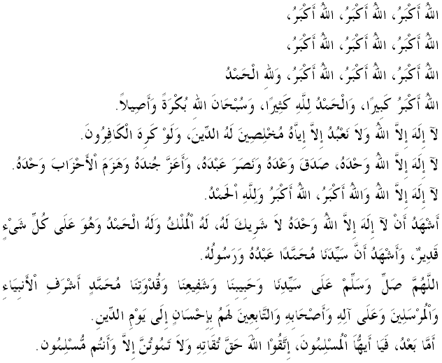
سيدغ جماعه يغ درحمتي الله،
ساي برفسن كفد ديري ساي دان توان-توان سكالين ماريله كيت ممفرباثقكن كشكورن دان ممفرتيغكتكن كتقوا^{ء}ن كفد الله سبحانه وتعالى دغن سبنر-بنر تقوى دغن ملقساناكن سضالا فرينته الله دان منيغضلكن سضالا لارغنث. موده-مودهن كيت منجادي انسان يغ برجاي ددنيا دان دأخيرة. منبر فد عيد الأضحى كالي اين اكن مثمفايكن خطبة يغ برتاجوق"برقربان اف ساج".

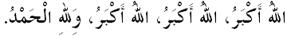
مسلمين مسلمات يغ دمولياكن،
الحمد لله، سلوروه اومت إسلام دمليسيا مثمبوت عيد الأضحى اتاو هاري راي قربان، دان فد هاري اين جوض جوتا^{ء}ن اومت إسلام ترماسوق رعيت مليسيا براد دكوتا مكة باضي منونايكن عبادة حج. باضي كيت يغ تيدق بركسمفتن منجادي تتامو الله سبحانه وتعالى كتانه سوخي فد كالي اين، مك فد هاري اين كيت برهيمفون، برتكبير، برتهليل، برتحميد، برتسبيح دان منونايكن صلاة سونت عيد الأضحى. ستروسث برمولا فد هاري اين جوض، اومت إسلام دفرينته دان دسونتكن ملاكوكن عبادة قربان يغ ساغت دضالقكن اونتوق دصدقهكن داضيغث كفد فكير ميسكين سمات-مات كران الله سبحانه وتعالى. درفد البراء بن عذيب بهاوا رسول الله صلى الله عليه وسلم برسبدا:
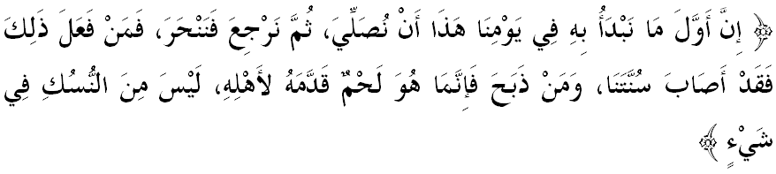
مفهومث:"سسوغضوهث فرتام-تام عملن يغ كيت لاكوكن فد هاري اين (عيد الأضحى) اياله سوفايا كيت صلاة كمودين كمبالي كرومه لالو كيت مثمبليه قربان، مك سسيافا يغ مغرجاكن سدميكين اي تله مغيكوت سنة كامي. ادافون اورغ يغ مثمبليه سبلوم ملاكوكن صلاة، مك ايت هاثله مروفاكن داضيغ يغ هندق دفرضوناكن اونتوق كلوارضث سهاج، تيدق ترماسوق عملن عبادة فثمبليهن قربان".(رواية البخاري دان مسلم)

مسلمين دان مسلمات يغ درحمتي الله،
ماريله سام-سام كيت رنوغي سجنق سجاره نبي إبراهيم عليه السلام سباضاي سا^{ء}ورغ رسول يغ دضلر سباضاي خليل الله، يغ مان هاتي بضيندا سلالو دكت دان سنتياس ايغين دكت دغن الله سبحانه وتعالى. بضيندا تله داوجي دغن فلباضاي اوجين درفد الله سبحانه وتعالى، تتافي سموا ايت دافت دلالوءي دغن صبر دان تابه دمي خينتا دان تقواث كفد الله سبحانه وتعالى. بضيندا ريلا برقربان اف سهاج دمي مغعبديكن ديري كفد الله سبحانه وتعالى.
سأول اوسيا موداث، بضيندا تله بركخاموق كونفليك انتارا فميكيرن روحانيث يغ سوخي دغن سيتواسي مشاركت دسكليليغث فد ماس ايت يغ برتوهنكن فاتوغ-فاتوغ برهالا يغ مريك سمبه. نبي إبراهيم عليه السلام تيدق دافت منريما كادا^{ء}ن ايت دان بضيندا تله مموسنهكن دان مغهنخوركن سموا برهالا ايت ترماسوق جوض فاتوغ برهالا سمبهن بافث سنديري.
عاقبة تيندقكن ترسبوت، بضيندا تله دباكر اوليه راج نمرود دالم افي يغ مثالا دغن مارقث. نامون، دغن ايذين دان كهندق الله سبحانه وتعالى بضيندا سلامت تنفا خدرا سديكيت فون. اينله دانتارا بوقتي كطاعتن دان كتقوا^{ء}ن سرتا فثرهن ديري يغ تيغضي كفد خاليقث، بضيندا خوكوف يقين دان فرخاي دغن ككواسا^{ء}ن دان كاضوغن الله سبحانه وتعالى، سهيغض سغضوف برقربان جيوا راض دمي خينتاث كفد الله سبحانه وتعالى.
ماله، اوجين يغ فاليغ بسر يغ دتريما اوليه بضيندا اياله كتيك دفرينته اونتوق مثمبليه انق كسايغنث اسماعيل عليه السلام يغ بضيتو لاما ددعاءكن دان دننتي كلاهيرنث. نامون، كران كطاعتن دان كتقوا^{ء}ن كفد الله سبحانه وتعالى، بضيندا اكور. اوليه ايت، اومت إسلام فد هاري اين هندقله مغمبيل فغاجرن دري فغربانن نبي إبراهيم عليه السلام يغ سغضوف برقربان اف سهاج دمي طاعة دان فاتوه كفد سضالا سوروهن الله سبحانه وتعالى.

هاري راي عيد الأضحى يغ دكنلي سباضاي هاري راي قربان جوض مروجوع كفد تونتوتن برقربان يغ فرلو دلقساناكن اوليه اومت إسلام. ضابوغن سجاره فغربانن دان تونتوتن ملقساناكن عبادة قربان يغ منجاديكن هاري راي عيد الأضحى ممفو ممبري كسن روحاني يغ بضيتو بسر دان مندالم فد جيوا انسان يغ مغهياتيث.
افاله ارتيث سجاره اينده فغربانن نبي إبراهيم عليه السلام دان فوتراث اسماعيل يغ سابن تاهون كيت بيخاراكن، جك كيت تتف برسيكف ديغين دغن فلقسانا^{ء}ن عبادة قربان يغ دانجوركن سدغكن كيت بركممفوان؟ افاله ضوناث كيت بربغض دغن سيره هيبت فغربانن رسول الله صلى الله عليه وسلم دان فارا صحابة، جك كيت هاث برفلوق توبوه دان مليهت سهاج تنفا مغهولور سبارغ سومبغن ممباغونكن إسلام؟ سواجرث قصه اينده ايت ممفو مرونتون جيوا كيت اونتوق توروت مغربانكن سبهاضين هرتا دمي ممبوقتيكن كإيمانن دغن ملقساناكن عبادة قربان سباضايمان يغ دشريعتكن.

مسلمين دان مسلمات يغ دمولياكن،
افكه خريتا بركنا^{ء}ن فغربانن دان فرجواغن اين تله تمت دغن وافت-ث رسول الله صلى الله عليه وسلم دان فارا صحابة؟ تيدق، اين اداله كران فرجواغن منضقكن اضام الله ايت تيدق فرنه اكن برهنتي سلاضي بلوم قيامة. فرجواغن منضقكن اضام الله اداله واده فغربانن حقيقي اومت اين دمي إسلام. إسلام اداله ساتو-ساتوث جالن اونتوق كيت منخافاي مرضاة الله سباضايمان فرمان الله سبحانه وتعالى ددالم سورة آل عمران ايات 19:
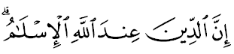
مقصودث:"سسوغضوهث اضام (يغ بنر دان دريضاءي) دسيسي الله اياله إسلام".

ماله الله سبحانه وتعالى دغن تضس تله ممرينتهكن كيت دغن ساتو تغضوغجواب يغ بسر دان تونتاس ملالؤي فرمانث ددالم سورة الشورى ايات ك- 13:
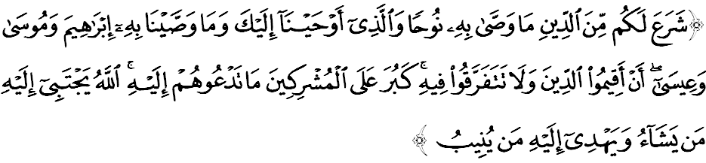
مقصودث: "الله تله منرغكن كفد كامو درفد اضام، اف يغ تله دفرينتهكنث كفد نوح دان يغ تله كامي وحيوكن كفدامو داان يغ تله كامي فرينتهكن كفد إبراهيمو موسى دان عيسى يأيت: تضقكنله أضام دان جاغنله كامو برفخه بله فد داسرث برت باضي اورغ مشرك منريما اضام يغ كامو سرو مريك كفداث، الله مميليه كفداث سسيافا يغ دكهندقكيث دان ممبري فتونجوق كفد اضامث ايت سسيافا يغ رجوع كمبالي كفداث"
ملالؤي ايات اين، جلس كفد كيت بهاوا تغضوغجواب منضقكن اضام اداله تغضوغجواب ستياف ايندؤيدو يغ برإيمان دغن الله دان رسولث.
مسلمين دان مسلمات يغ دمولياكن،
فد كسمفتن عيد الأضحى كالي اين، ماريله كيت باوا فغرتيان دان معنا فرجواغن دان فغوربانن ايت سرتا تغضوغجواب منضقكن اضام يغ تله دلتقكن دأتس باهو كيت، كفد رياليتي نضارا كيت هاري اين. كيت بهارو سهاج سهاتي سجيوا مثمبوت هاري كبغسأن كيت. فكتا سجاره منختتكن بهاوا راج٢ ملايو اداله توغضق اوتام يغ تله ممبري فركنن انتوق ممبنتوق نضارا اين منجادي سبواه فرسكوتوان. سجاره جوضا ممبريتاهو بهاوا دوا بواه نضري يغ دهولوث دجاجه اوليه بريتيش يأيت ملاك دان فولاو فينغ دسرهكن كمبالي كفد اومت فرسكوتوان تانه ملايو انتوق دتدبير دان دأوروس سنديري مغيكوت اخوان يغ دفرستوجوئي اوليه راج٢ ملايو دان رعيت يغ مغهوني تانه ملايو دغن دتوليس سخارا جلس دان ترغ ددالم سبواه فرجنجيان يغ دنامكن فرلمبضأن فرسكوتوان. فرلمبضأن اين مروفاكن فرستوجوان اساس يغ فرلو دفضغ اوليه سموا فيهق دمليسيا تنفا مغيرا اصل كتورنن قوم دان نضري، بهاس دان اضام.
ددالم فرلمبضأن اينيله، اضام إسلام تله دمرتبتكن سباضاي اضام باضي فرسكوتوان اتاو اضام نضارا. منروسي سأول فركارا 3 فصل 1، فرلمبضأن فرسكوتوان دغن ترغ دان ثات تله منضسكن بهاوا اضام اسلام اياله اضام نضارا، هي بوكن سقدر اضام رسمي انتوق اوفاخارا٢ رسمي سهاج. ماله اسلام تله دمرتبتكن دغن جلس سباضاي اضام نضارا يغ برمقصود اسلامله عقيدة نضارا اتاو اديولوجي نضارا. حقيقة اين برتمبه ترغ لاضي جلس افابيلا فرلمبضأن فرسكوتوان اين جوضا منروسي فركارا 37 فصل 1 مواجبكن كتوا ترتيغضي نضارا يأيت سري فدوك بضيندا يغدفرتوان اضوغ انتوق ملفظكن سومفه أتس نام سوخي الله – والله – وبالله – وتالله انتوق ممليهارا اضام اسلام ستياف ماس.
سومفه يغدفرتوان اضوغ اين ملتقكن كواجيفن كفد فمرينته سمأد بدان ايكسوكيتيف يغ دتراجوءي فردان منتري دان جماعة منتري، بدان فراوندغن يأيت ديوان رعيت دان ديوان نضارا دان بدان كحاكيمن يأيت محكمه فرسكوتوان، محكمه رايون دان محكمه تيغضي انتوق ممليهارا اضام اسلام فد ستياف ماس.
سلاكو كتوا ترتيغضي نضارا اين، كوميتمين بضيندا أتس نام سوخي الله ايت واجب دفاتوهي دان دطاعتي اوليه مان٢ فيهق يغ تركائيت دغن سضالا اوروسن فمرينتهان نضارا اين. اينيله دي كواجيفن حفظ الدين يأيت كواجيفن انتوق ممليهارا اضام يغ مروفاكن فرينسيف فرتام دالم مقاصد الشريعة. اينيله تندا كتيغضيان كدولاتن اضام اسلام سباضاي فرينسيف كلوهورن فرلمبضأن، اينيله دي فرينسيف لوهور يغ مستي دفاتوهي دان دلقساناكن.
كسموا قرأنتوقكن اين يغ مروفاكن سبهاضين دري اوندغ٢ ترتيغضي نضارا اداله منجونجوغ فرينته الله سبحانه وتعالى سلاري دغن ايات ك 13 سورة الشورى تادي يأيت فرينته اضر منضقكن اضام. دسيني مرتبت دان دولات اضام اسلام سباضاي اضام نضارا مليسيا فرلو دفهامي دان دفليهارا دغن سسوغضوهث.
اوليه يغ دمكين، كيت سموا تنتوث امت برشكور افابيلا فيمفينن نضارا بارو٢ اين تله ممفركاساكن فنتدبيران دغن ملنخركن اينديك س شريعة مليسيا سباضاي كرغكا تدبير اوروس نضارا يغ برتوجوان انتوق مغوكور تاهف فماتوهن نضارا كفد فرينسيف مقاصد الشريعة. اين ساتو لغكه فغوكوهن يغ ساغة كيت الو٢كن.

سيدغ جماعه يغ دمولياكن،
برشوكور كفد الله سبحانه وتعالى كران ممبري كاءيستيميوا^{ء}ن اين ترماسوق جوضا عيد الأضحى فد هاري اين، سلاءين مغحياتي سمبوتن عيد الأضحى باضي كيت يغ براد دتانه اءير اين. هاري اين جوضا سبهاضين ساودارا-ساودارا كيت دافت مثمفورناكن فلقسنا^{ء}ن عبادة حج دتانه سوخي. سموض سضالا فغربانن دان كفايهن يغ مريك لالوءي سفنجغ منونايكن عبادة حج دبريكن ضنجرن يغ ستيمفل اوليه الله سبحانه وتعالى دغن دكورنياكن "حج مبرور".
ماريله سام-سام كيت بردعاء اضر فارا جماعه حاج خصوصث اهلي كلوارض كيت يغ سدغ مغرجاكن عبادة حج دتانه سوخي فد كتيك اين دبريكن كصيحتن يغ باءيق، دلافغكن فيكيرن، دفرمودهكن سضالا اوروسن عبادة مريك دسان. كيت جوض مندعاءكن كفد مغسا جماعه حج دان كلوارض مغسا يغ ترليبت دالم مصيبة تراضيدي رونتوهن كرين دمسجد الحرام اضر مريك تابه دان ريضا دغن مصيبة ترسبوت. سلوروه رعيت مليسيا توروت بردوكاخيتا دان برسيمفاتي دغن تراضيدي ترسبوت. ماريله سام-سام كيت دعاءكن سموض روح مريك دتمفتكن دكلاغن اورغ-اورغ يغ برايمان دان دجنجيكن شرض اوليه الله سبحانه وتعالى.

مسلمين دان مسلمات يغ دمولياكن،
سسوغضوهث سكالين عبادة حج ملاتيه مانسي اونتوق سغضوف برقربان اف سهاج سمات-مات كران كتقوا^{ء}ن الله سبحانه وتعالى. اي جوض ملاتيه ديري اونتوق برصبر مغهادفي اوجين دان دوضا^{ء}ن، دسمفيغ ممفركوكوهكن كتاهنن جيوا دمي مغوكوهكن فرساودارا^{ء}ن إسلام سجاضت. كتاهويله بهاوا ضنجرن يغ بسر تله دسدياكن باضي اورغ يغ برسوغضوه-سوغضوه مغرجاكن عبادة حج دان عمرة. منوروت عبدالله بن مسعود بهاوا رسول الله صلى الله عليه وسلم برسبدا:
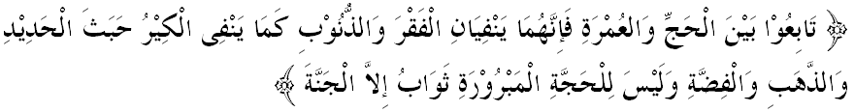
مقصودث:"لقساناكنله عبادة حج بسرتا عمرة، مك سسوغضوهث كدوا-دواث اكن مغهالغ كامو درفد كفقيرن دان دوسا، سباضايمان همبوسن افي مغهيلغكن سضالا ككوتورن بسي، فيرق دان امس. دان بوكنله باضي عبادة حج مبرور (يغ دتريما) ايت اكن مندافت بالسن كخوالي شرض." (رواية الترمزي)
سيدغ جماعه يغ دمولياكن،
عبادة حج مروفاكن كمونخق فغربانن سسا^{ء}ورغ همبا كفد فنخيفتاث. سباضايمان فرمان الله سبحانه وتعالى منروسي سورة الكوثر:
برمقصود:"سسوغضوهث كامي تله مغورنياكن كفدمو (واهاي محمد)، كباءيقن يغ باثق (ددنيا دان دأخيرة) اوليه ايت كرجاكنله سمبهيغ كران توهنمو سمات-مات دان سمبليهله قربان (سباضاي برشكور). سسوغضوهث اورغ-اورغ يغ بنخيكن اغكاو، ديله يغ ترفوتوس (دري مندافت سبارغ فركارا يغ دايغينيث)".
مسلمين مسلمات يغ دمولياكن،
مغأخيري خطبة فد ميغضو اين، ببرافا روموسن بوليه كيت امبيل سباضاي فغاجرن، ياءيت: فرتام: اومت إسلام دسرو سوفايا سغضوف برقربان اف سهاج ترماسوق هرتا بندا، فغربانن كفنتيغن فريبادي، ماله جيوا دمي منضقكن شعار إسلام دان مغعبديكن ديري كفد الله سبحانه وتعالى.
كدوا: تاهف كإيمانن دان فغعبدين كيت كفد الله سبحانه وتعالى دافت داوكور دغن سجا^{ء}وه مان كسديا^{ء}ن كيت اونتوق برقربان دمي منطاعتي فرينتهث.
كتيض: سضراكن مثمفورناكن عبادة حج افابيلا بركممفوان دان جنغنله برتغضوه-تغضوه.
كا^{ء}مفت: ايكتن أخوة دان فرفادوان سسام اومت إسلام دافت دباغونكن تنفا مغيرا فغكت، هرتا، ورنا كوليت، بغسا ماهوفون فهمن فوليتيك سماس مغرجاكن عبادة حج. اينله خونتوه فرفادوان سسام أمة يغ فرلو دترفكن ددالم هاتي ستياف مؤمن.
كليم: عبادة حج يغ دشريعتكن كفد اومت نبي محمد صلى الله عليه وسلم اداله بوقتي كا^{ء}وتوهن عقيدة اومت إسلام دري سراتا دنيا مغهادف الله سبحانه وتعالى.
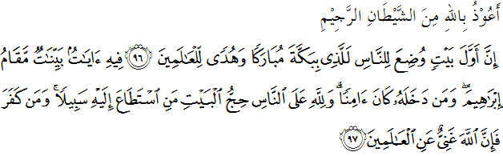
برمقصود:"سسوغضوهث رومه يغ مولا-مولا دباغونكن اونتوق (تمفت برعبادة) مانسي اياله بيت الله دبكة (مكة) يغ دبركتي دان منجادي فتونجوق باضي سموا مانسي فدث تردافت تندا-تندا يغ ثات (دانتاراث) مقم إبراهيم سسيافا مماسوكيث (بيت الله ايت) منجادي امانله دي. مغرجاكن حج اداله كواجيفن مانسي ترهادف الله يا^{ء}يت (باضي) اورغ يغ سغضوف مغاداكن فرجالنن كبيت الله سسيافا مغايغكري (كواجيفن حج)، مك سسوغضوهث الله مها كاي (تيدق ممرلوكن سسواتو) دري سمستا عالم." (سورة آل عمران 96-97)
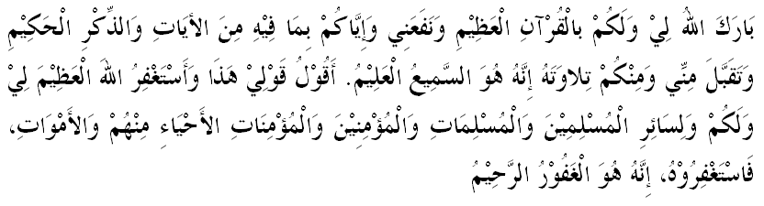

خطبة الثاني
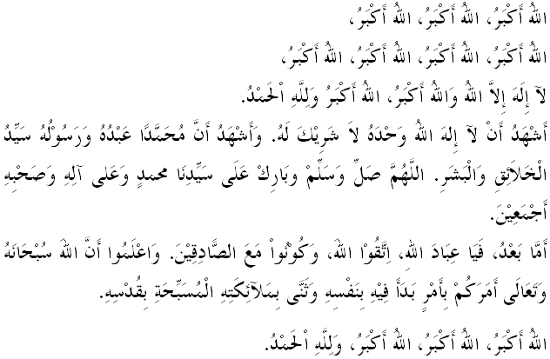سيدغ جماعه يغ دكاسيهي سكالين،
فد هاري يغ فنوه بهاضيا اين كيت ملفظكن راس شكور داتس نعمة يغ دكورنياكن اوليه الله سبحانه وتعالى. سسوغضوهث دسكليليغ كيت ماسيه تردافت ضولوغن يغ كورغ برنصيب باءيق دان ممرلوكن بنتوان درفد كيت.
سلفس اين اومت إسلام اكن ملاكوكن عبادة قربان باضي منيغضيكن شعار إسلام. بيناتغ يغ هندق دقربانكن مستيله مماتوهي شرط-شرط ترتنتو يغ تله دتتفكن اوليه اضام إسلام. دغن اين منونجوقكن بهاوا الله سبحانه وتعالى تيدق منريما عبادة يغ دلاكوكن سمبيل ليوا، تيدق مماتوهي فراتورن يغ دتتفكن سرتا مغابايكن سوال كسمفورنا^{ء}ن عبادة يغ هندق دلقساناكن. اوليه ايت كتليتين دان كسوغضوهن دالم ملاكوكن اف جوا كرجا مستيله دبري فرهاتين اوليه سموا اومت إسلام.
ايغتله بهاوا ستياف فغربانن يغ كيت لاكوكن هندقله دسرتاكن دغن نية دان عملن يغ إخلاص. ساندايث عبادة قربان يغ كيت لاكوكن دخمري دغن صفة رياء، تكبور دان منوجوق-نونجوق اكن كممفوان، مك اكن ترتوتوفله رحمة الله سبحانه وتعالى دان سيا-سياله عملن يغ كيت لاكوكن. جنغنله اد روغوتن اتاو ممبنديغكن هرض دانتارا كيت يغ مثرتاءي عبادة قربان اين دغن كات-كات:" دتمفت لاءين ساتو بهاضين قربان لبيه رنده هرضاث". اتاو دغن كات لاءين:" ماهلث هرض ساتو بهاضين لمبو اتاو ساءيكور كمبيغ قربان تاهون اين". دسيتوله سبنرث ضمبرن نيلاي جاتي ديري، اينتيضريتي اتاو كإخلاصن كيت ملقساناكن عبادة قربان اتاو لاءين-لاءين عبادة سام اد عبادة عبادة واجب اتاو سونت، داضيغ قربان سونت داضيهكن كفد يغ برحق منريماث دالم بنتوق داضيغ منته. حكوم سونت اضيهن داضيغ قربان اين بربيذا دغن حكوم سونت اضيهن داضيغ عقيقه ياءيت دالم بنتوق داضيغ ماسقن.
جوسترو، فغاضيهن داضيغ قربان اتاو عقيقه هندقله منفتي شرط-شرطث باضي ممستيكن كسمفورنا^{ء}ن فلقسانا^{ء}ن عبادة ترسبوت. ساتو بهاضين اداله دفرونتوقكن اونتوق ديري سنديري دان قوم كلوارض سباضاي ملاهيركن راس كشكورن كفد الله سبحانه وتعالى اتس كلبيهن نعمة رزقي سهيغض كيت ممفو ملقساناكن عبادة قربان. فمبريان داضيغ قربان ايت جوض اكن تمبه مغايرتكن كاسيه سايغ انتارا سسام كلوارض. ساتو بهاضين لاضي اداله داضيهكن كفد فقير ميسكين دغن حسرة اونتوق مغضمبيراكن هاتي مريك يغ موغكين دافت منعمتي رزقي داضيغ قربان اين هاث ستاهون سكالي سهاج. ماناكالا ساتو بهاضين لاضي اداله كفد جيرن تتغض سرتا هنداي تاولن سموض دافت مغايرتكن لاضي فرهوبوغن دان تالي صلة الرحيم. موده-مودهن دغن اين ترخافايله حسرة اونتوق ممبنتو مريغنكن ببن، ممفرتيغكتكن كؤاليتي هيدوف دان مغايرتكن صلة الرحيم دانتارا اومت إسلام ايت سنديري.
منبر مثمبوت باءيق اوسها يغ تله دجالنكن اوليه فيهق-فيهق يغ ترتنتو سفرتي مسجد-مسجد، سوراو-سوراو NGOدان فرتوبوهن إسلام لاءين يغ منجالنكن عبادة قربان دنضارا-نضارا مينوريتي إسلام سفرتي كمبوجا، ؤيتنم فيليفينا باضي مثاهوت سروان سوخي اين. فاليغ فنتيغ اداله مريك يغ مغوربانكن هرتا دان بيناتغ ترنقكن باضي توجوان سوخي اين دغن فنوه كتقواءن دان هاتي يغ إخلاص كفد الله سبحانه وتعالى. منبر امت مغهرضاءي سومبغن جماعه دان اومت إسلام سكالين يغ مغهيدوفكن عبادة قربان سامادا دفريغكت كمفوغ، تامن فرومهن ماهوفون دلوار نضارا.
سيدغ جماعه يغ درحمتي الله،
فد هاري اين ماريله كيت ممفرباثقكن اوخفن صلوات دان سلام كاتس بضيندا نبي محمد صلى الله عليه وسلم كران تله مثمفايكن إسلام كفد كيت ملالوءي برباضاي بنتوق فغوربانن دان جهاد. تندا كاسيه كيت كفد بضيندا هندقله دراقمكن دالم بنتوق اوخفن صلوات دان سلام سباضايمان فرمان الله سبحانه وتعالى ددالم سورة الأحزاب ايات 56:
مقصودث:"سسوغضوهث الله سبحانه وتعالى دان ملائكتث برصلوات ممبري سضالا فغحرمتن دان كباءيقن كفد نبي محمد صلى الله عليه وسلم واهاي اورغ-اورغ يغ برإيمان برصلوتله كامو كفدث سرتا اوخفكنله سلام سجهترا دغن فغحرمتن يغ سفنوهث".
